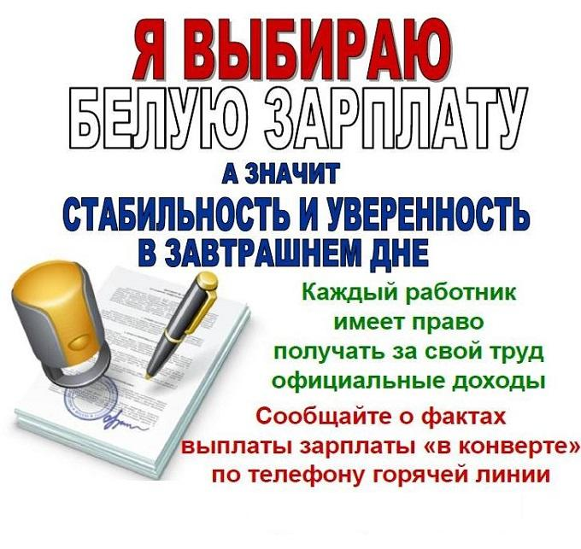

**8(83458)2-32-93, 8(83458) 2-50-58 ПРОКУРАТУРА**

**ЗУБОВА-ПОЛЯНСКОГО РАЙОНА**